Описание накопления повреждений при стационарном малоцикловом нагружении балки с поперечным разрезом

Карпов Е.В., Демешкин А.Г., Корнев В.М.
Новосибирск, Россия.

Для исследования накопления повреждений в зоне предразрушения и определения механизма продвижения усталостной трещины при стационарном малоцикловом нагружении проведена серия экспериментов по симметричному трехточечному изгибу балочных образцов с имитацией начальной трещины, которая представляет собой поперечный разрез, расположенный на нижней стороне балки под точкой приложения силы. При выбранной интенсивности нагружения в зоне предразрушения материал образцов работал в пластической области деформирования. Образцы одинаковой геометрии были изготовлены из сталей 70Г, Ст3 и алюминиевого сплава Д16-Т. Эксперименты проводились на машине для испытания материалов Zwick/Roell Z100 TC-FR100TL.A4K.
Образцы подвергались циклическому нагружению при нулевом минимальном напряжении и постоянном максимальном напряжении (Рис. 1). Получены диаграммы прироста остаточного прогиба в зависимости от числа циклов для различных значений максимального напряжения, позволяющих разделить процесс циклического упругопластического деформирования на два этапа: 1) «приспособление» материала к последствиям пластического деформирования на первом цикле, проявляющееся в стабилизации прироста; 2) развитие зародыша макроскопической трещины, сформированного в результате первого этапа, проявляющееся в нелинейном увеличении прироста остаточного прогиба на цикле. На основе экспериментальных диаграмм дано описание закономерности накопления повреждений через обратные степенные функции, позволяющее определить число циклов до разрушения при различных значениях максимальной приложенной силы в диапазоне от предела пластичности до предела прочности (Рис. 2).
Рис. 1.
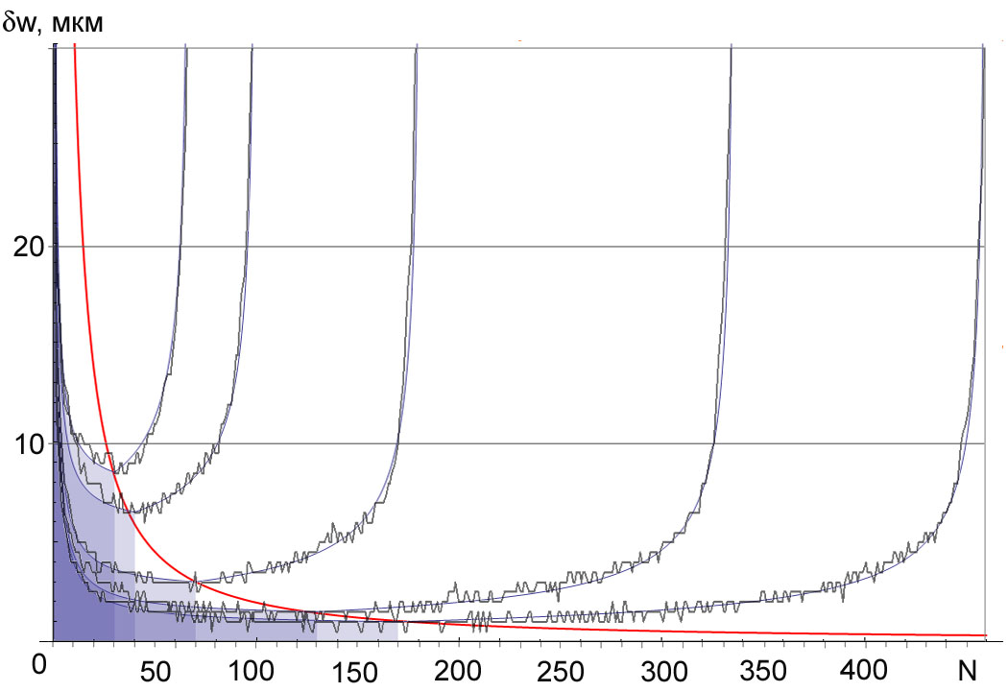
Рис. 2.
Для сплава Д16Т также получена диаграмма зависимости закономерности накопления повреждений от степени предварительного пластического деформирования материала, из которого изготавливались образцы.
Предложено сопоставление полученных экспериментальных данных с теоретическими представлениями.
Работа выполнена при финансовой поддержке РФФИ (коды проектов 07-01-00163, 08-01-00749), интеграционного проекта СО РАН, УрО РАН, ДВО РАН №119, и в рамках проекта № 11.16, входящего в программу Президиума РАН.

